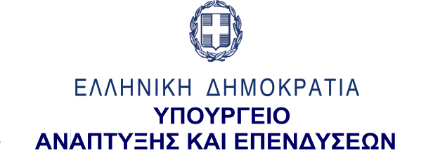
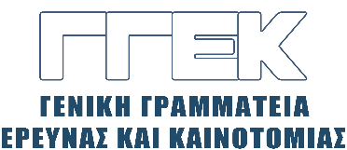

ΔΕΛΤΙΟ ΤΥΠΟΥ 12.12.2022
Συνάντηση του Γενικού Γραμματέα Έρευνας και Καινοτομίας,
κ. Αθανάσιου Κυριαζή
με τις Πρυτανικές Αρχές και το Ακαδημαϊκό προσωπικό του Α.Π.Θ.
Θεσσαλονίκη, 9 Δεκεμβρίου 2022

Την Παρασκευή 9 Δεκεμβρίου, ο Γενικός Γραμματέας Έρευνας και Καινοτομίας, κ. Αθανάσιος Κυριαζής παραβρέθηκε σε συνάντηση με τις Πρυτανικές αρχές, τους Κοσμήτορες και μέλη της Πανεπιστημιακής κοινότητας του Αριστοτελείου Πανεπιστημίου Θεσσαλονίκης (Α.Π.Θ.), όπου και ανέπτυξε τη στρατηγική της ΓΓΕΚ για την έρευνα και την Καινοτομία. Κατά τη διάρκεια της συνάντησης, έγινε ευρεία συζήτηση για όλα τα θέματα ερευνητικού ενδιαφέροντος που απασχολούν τα μέλη ΔΕΠ του Α.Π.Θ., αντηλλάγησαν απόψεις και εντοπίστηκαν ζητήματα που χρήζουν αντιμετώπισης. Ο κ. Κυριαζής έδωσε απαντήσεις και δεσμεύτηκε να δώσει διευκρινίσεις, αφού τα εξετάσει περαιτέρω, εν ευθέτω χρόνω.

